**校园信息发布平台项目 需求与设计文档**

**徐浩博 杜家锟 崔景植**

## 1. 项目背景

当今大学校园生活中信息的多样性和频繁性为同学们的生活增添色彩，也带来问题——同学们在校园中需要面对大量的信息流，包括各类活动信息、二手交易信息、学习资源信息等——我们亟需一个信息平台来统一信息，并保证信息的质量和真实性，以方便同学们更好地互相了解、交流和分享。此外，这个平台能够缩小同学们之间的信息差距，帮助他们快速获取到生活中、学习中的重要信息。因此，一个方便学生们获取信息的平台是非常必要的。通过建立一个综合性的校园信息发布平台，我们可以减少学生们在不同地方获取信息所产生的时间和信息成本，从而为他们创造一个更加便捷和便利的学习和生活环境。

## 2. 项目功能设计

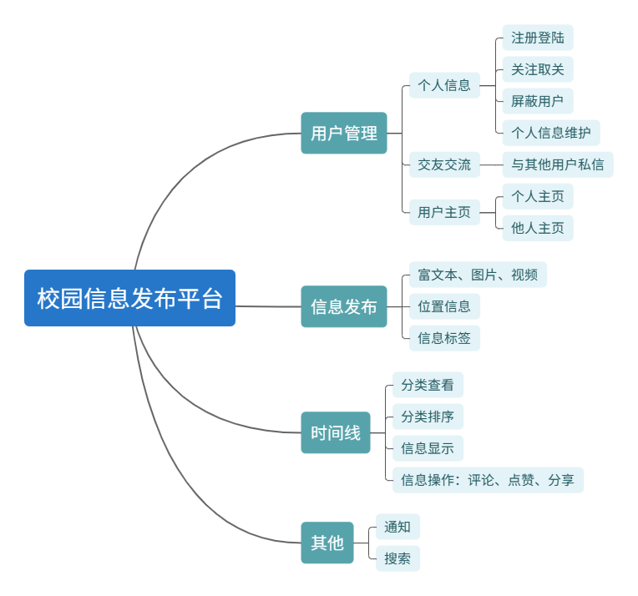我们将预计实现的功能汇总，列成下图：

具体功能点列举如下：

* 用户
* **注册与登录**

1. 注册帐号，设置密码；

2. 修改个人信息：用户名、头像、简介、密码；

3. 对用户进行关注和取消关注，可以展示关注/被关注列表；

4. 对用户进行屏蔽，并不再显示其发布的内容。

* **私信**

1. 在其他用户个人主页可以发起私信，并支持发送文字内容的私信；

2. 收到私信的用户可以进行回复，并以聊天栏的形式显示历史私信记录。

* **二级菜单**

1. 用户个人主页按时间顺序展示用户发布的所有信息；

2. 从信息浏览界面、评论通过点击头像或用户名等方式进⼊他⼈的个人主⻚。

* 信息发布
* **发布信息内容**

富文字（简易markdown+字体颜色）+图片/视频+位置信息+信息标签（闲聊、校园资讯、二手交易）。

* **信息查看与操作**

1. 按照新发表、两天内最多评论、最多点赞、已关注切换时间线；
2. 话题界面列举所有可能的标签（闲聊、校园资讯、二手交易）并可以点击进入过滤版时间线；
3. 时间线上点赞、收藏、评论、分享；

4. 在信息详情页面显示消息的完整内容、点赞收藏数、评论详情。

* 其他
* **通知**

接收到通知消息，在收到私信、信息被点赞、回复以及关注的用户发布新信息时接收系统通知，并可点入通知消息列表；

* **搜索**

多关键词联合搜索，搜索匹配的信息，并可通过点击进入信息详情。

## 3. 系统角色

* 管理员

拥有最高权限，通过后台可以删除、编辑普通用户发布的信息，可以禁言、删除普通用户；

* 已注册普通用户（学生）

可以发布、收藏、点赞信息，关注、私信其他用户等。

## 4. 项目初步设计

* 配置管理

我们拟依托github平台，通过git对项目进行版本管理。我们共建立三个仓库，分别对应前端、后端和文件仓库。后端将依靠github actions完成CI/CD。文件仓库共享API说明、后端数据结构说明和其他各种前后端设计文档。

* 前端界面设计

我们将界面分为七种，之间的跳转逻辑如下图所示：

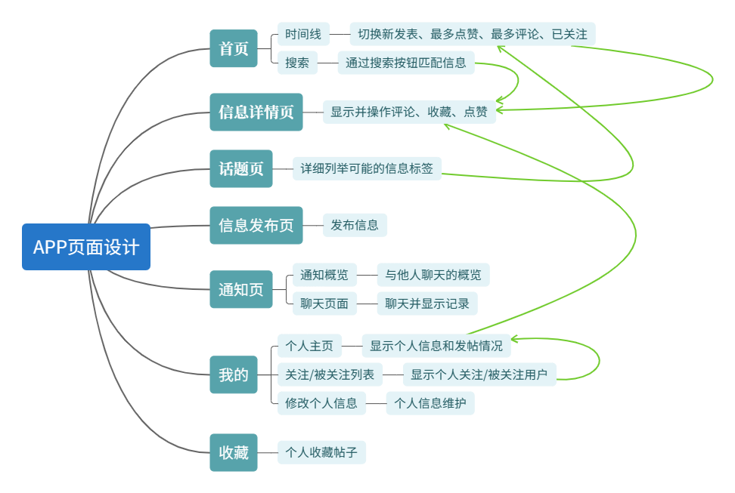

* 后端设计

我们后端预计采用flask框架以接收前端的请求，并采用sqlite3数据库存储相关数据。我们会编写脚本自动拉取git上后端代码并将其封装成一个docker，数据库文件储存于服务器上，docker挂载数据库文件。

我们小组将采用统一的开发服务器，以保证后端环境的统一。该服务器开放5000端口，前端可以直接通过HTTP请求访问后端服务器。